Esercizio CSS box model

Creare una pagina web di nome boxmodel.html;

la pagina conterrà:

Intestazione con contenuto “Box model”, titolo1 e centrato

Modello di riquadro1

Larghezza del contenuto 300 pixel

Bordo di 5 pixel doppio di colore blu

Padding di 10 pixel

Margine sinistro di 100 pixel

Modello di riquadro2

Deve iniziare subito dopo il riquadro1

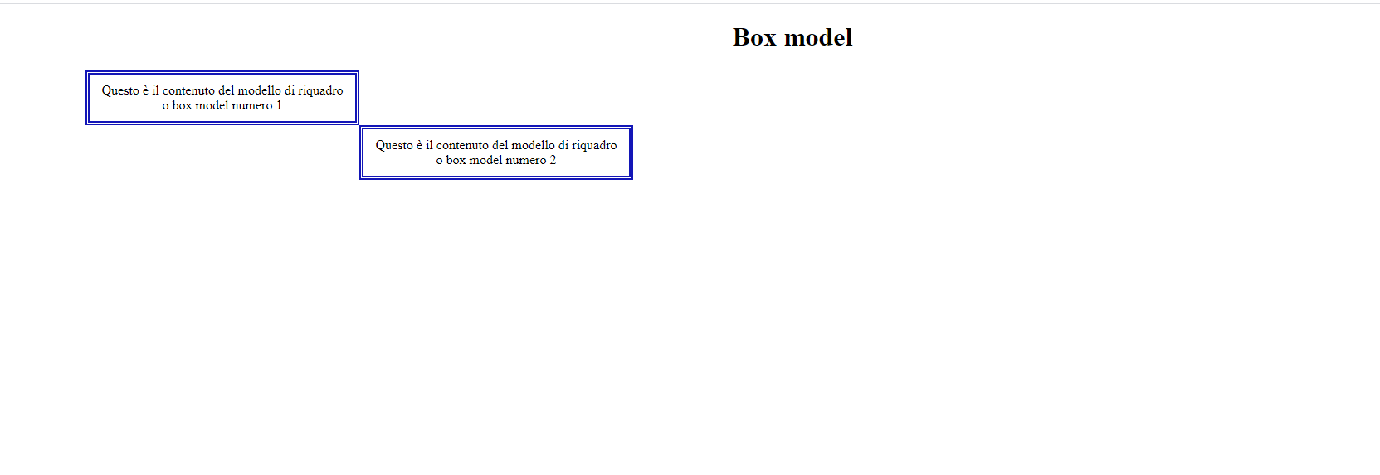

Box Model